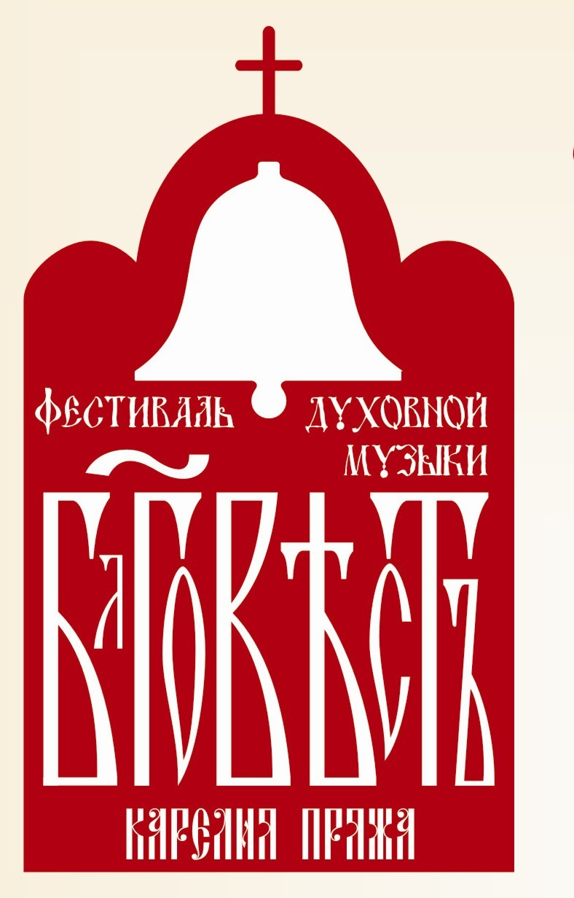

Положение о фестивале духовной музыки
«Благовест»

В целях духовно-нравственного просвещения населения, ориентации его на лучшие образцы музыкальной, творческой культуры и искусства России, в дни празднования великого православного праздника Покрова Пресвятой Богородицы, в рамках проведения Фестиваля православной культуры «Покровская неделя», в рамках районной целевой программы «Развитие сферы культуры Пряжинского национального муниципального района» на период 2014-2018 г.г. в пгт Пряжа состоится V Фестиваль духовной музыки «Благовест».
I. Общие положения

1. Организаторы фестиваля.
- Приход Храма Покрова Богородицы п. Пряжа;
- Администрация Пряжинского национального муниципального района;
- МКОУ ДОД «Школа искусств Пряжинского района»;
- МКУ «Пряжинский Центр досуга и творчества»;
При финансовой поддержке:
- Министерства Республики Карелия по вопросам национальной политики, связям с общественными, религиозными объединениями и средствами массовой информации.
При содействии:
- Министерство культуры Республики Карелия
- БУ «Центр национальных культур и народного творчества Республики Карелия»

2. Цели и задачи фестиваля.
- Создание условий для духовно-нравственного воспитания подрастающего поколения и просвещение населения средствами духовной музыки;
- Предоставление возможности общения руководителям творческих коллективов, преподавателям, церковным регентам, и специалистам в области хорового искусства, церковного пения, инструментального исполнительства духовной музыки;
- Популяризация духовной музыки и православного мировоззрения;
- Повышение профессионального мастерства приходских хоровых коллективов;
- Обмен творческими достижениями и опытом коллективов исполняющих духовную музыку.

II. Условия и порядок проведения фестиваля.
1. Фестиваль проводится в двух направлениях:
- Инструментальное исполнительство (солисты инструменталисты и инструментальные ансамбли).
Участникам необходимо исполнить одно произведение композитора эпохи барокко (связанное с духовной тематикой), по желанию второе произведение на выбор (желательно связанное с духовной тематикой). Продолжительность программы 5-7 мин.
- Вокально-хоровое искусство (самодеятельные, ученические и профессиональные хоры и ансамбли, приходские хоры, отдельные солисты).
Для участников является обязательным исполнение произведения, посвящённого Пресвятой Богородице. Продолжительность программы 7-10 мин.
2. Время проведения.
11 октября – инструментальный этап фестиваля
Начало мероприятий в 12.00 часов
18 октября – хоровой этап фестиваля
Начало мероприятия в 12.00 часов
3. Возраст участников фестиваля не ограничен.
4. Заявки на участие фестиваля принимаются до 1 октября по форме (приложение 1).
5. Состав участников делегации не должен превышать 15 человек. Иные условия оговариваются с организаторами индивидуально.

III. Награждение.
Участники фестиваля награждаются дипломами и памятными подарками.

IV. Финансовые условия фестиваля.
- Оплата расходов по проезду до места проведения фестиваля за счет направляющей стороны.
- Организация питания в дни фестиваля за счёт принимающей стороны.
V. Координаторы фестиваля
Толмачёва Юлия Сергеевна – преподаватель МКОУ ДОД «Школа искусств Пряжинского района»,
Адрес: 186120 п. Пряжа, ул. Советская, д.89а,
тел. / факс: 8 (81456) 31274.
email: yudida@yandex.ru
Прокопенкова Лариса Александровна - директор МКОУ ДОД «Школа искусств Пряжинского района».
Адрес: 186120 п. Пряжа, ул. Советская, д. 89–а,
тел.8 (81456) 31475, email: priazha-dshi@mail.ru
Санникова Ольга Николаевна – регент храма Покрова Богородицы п. Пряжа.
Тел. 89214608706, email: pokrov-karelia@yandex.ru

Приложение №1

Заявка на участие в фестивале духовной музыки «Благовест».

- Название коллектива, ФИО солиста;
- ФИО руководителя (преподавателя), концертмейстера;
- Направляющая организация (адрес, телефон);
- Краткая творческая характеристика: год создания (для коллективов), звания, награды, участие в фестивалях, конкурсах;
- Программа выступления (указать хронометраж произведений);
- Требования по оборудованию.

Творческим коллективам к заявке по возможности приложить фото в цифровом формате.

